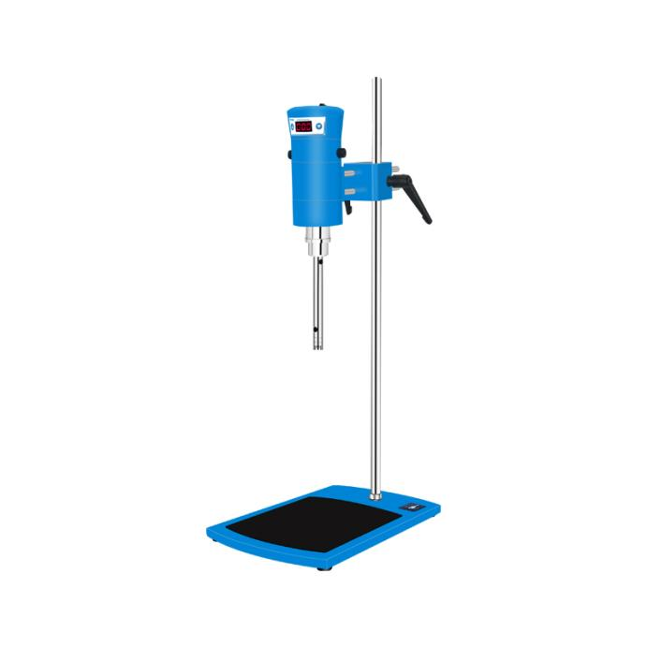
1、产品应用
FJ200-SH数显恒速高速分散均质机

实验室高速分散均质机采用结构紧凑的串激式微型高速电机驱动， 适用于实验室对粉碎实验物料在液体介质中进一步分散均质。该机由高密度压铸铝合金为机体的驱动主机、优质不锈钢精制的分散均质工作头及调速机座等组成。具有主机驱动转速高、输出功率大， 工作头装卸便捷， 实验操作简便等特性。

2、产品特点
- 驱动电机采用输出功率大、结构紧凑的串激式微型电机，设计安全可靠。
- 工作头接触物料部位全部采用优质不锈钢制作，耐腐蚀性好。
- 工作头采用联轴器与驱动电机连接，拆装简便灵活。
- 调速机座采用无极调速器，调速方便，运转稳定。

3、技术参数
型号 | FJ200-SH
货号 | 1004004001
转速范围： | 300-23000r/min
处理量： | 30-1500ml
输入功率： | 280W
输出功率： | 200W
使用电源： | AC 220 V 50 Hz
额定转矩： | 68N.cm
工作头配置： | φ12 mm，φ18mm
工作方法： | 断续
外形尺寸（长×宽×高） | 200*315*780mm
包装尺寸（长×宽×高） | 840*320*163mm
毛重 | 9.5kg

4、工作头参数
工作头 | 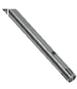 | 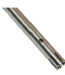
工作头规格 | 12G | 18G
处理量ml（H2O） | 30-800 | 50-1500
适合粘度mpa.s | 1000 | 2000
转子线速度s/m | 11 | 15
侵入液体高度mm | 25/85 | 30/120
定子直径mm | Φ12 | Φ18
工作头长度mm | 150 | 190
使用温度℃ | 120 | 120
工作头材质 | SS304 | SS304
工作头轴承材质 | PTEE | PTEE

5、装箱清单
均质主机 | 1台
立柱 | 1根
平板底座 | 1块
工作头 | 2个
电源线 | 1根
固定扳手 | 1件
电刷（备件） | 1副
保修卡&合格证&说明书 | 1份

